

**Об утверждении регламента государственной услуги "Продление и выдача выездных виз"**

***Утративший силу***

Приказ Министра внутренних дел Республики Казахстан от 30 мая 2015 года № 497. Зарегистрирован в Министерстве юстиции Республики Казахстан 7 июля 2015 года № 11571. Утратил силу приказом и.о. Министра внутренних дел Республики Казахстан от 24 мая 2017 года № 356 (вводится в действие по истечении десяти календарных дней после дня его первого официального опубликования)

      Сноска. Утратил силу приказом и.о. Министра внутренних дел РК от 24.05.2017 № 356 (вводится в действие по истечении десяти календарных дней после дня его первого официального опубликования).

      В соответствии с подпунктом 2) статьи 10 Закона Республики Казахстан от 15 апреля 2013 года "О государственных услугах", **ПРИКАЗЫВАЮ:**

      1. Утвердить прилагаемый регламент государственной услуги "Продление и выдача выездных виз".

      2. Признать утратившими силу:

      1) приказ Министра внутренних дел Республики Казахстан от 3 марта 2014 года № 135 "Об утверждении регламента государственной услуги "Продление и выдача выездных виз", (зарегистрирован в Реестре государственной регистрации нормативных правовых актов Республики Казахстан от 15 марта 2014 года за № 9228, опубликован в информационно-правовой системе нормативных правовых актов Республики Казахстан "Әділет" 23 июня 2014 года, газете "Казахстанская правда" от 31 июля 2014 года № 147 (27768);

      2) приказ Министра внутренних дел Республики Казахстан от 25 июня 2014 года № 376 "О внесении изменения и дополнения в приказ Министра внутренних дел Республики Казахстан от 3 марта 2014 года № 135 "Об утверждении регламента государственной услуги "Продление и выдача выездных виз" (зарегистрирован в Реестре государственной регистрации нормативных правовых актов Республики Казахстан от 1 августа 2014 года за № 9666, опубликован в информационно-правовой системе нормативных правовых актов Республики Казахстан "Әділет" от 1 июня 2015 года).

      3. Департаменту миграционной полиции Министерства внутренних дел Республики Казахстан обеспечить:

      1) в установленном законодательством порядке государственную регистрацию настоящего приказа в Министерстве юстиции Республики Казахстан;

      2) в течение десяти календарных дней после государственной регистрации настоящего приказа в Министерстве юстиции Республики Казахстан направление его копии на официальное опубликование;

      3) размещение настоящего приказа на интернет-ресурсе Министерства внутренних дел Республики Казахстан и на интранет-портале государственных органов.

      4. Контроль за исполнением настоящего приказа возложить на заместителя министра внутренних дел Республики Казахстан Тургумбаева Е.З. и Департамент миграционной полиции Министерства внутренних дел Республики Казахстан (Саинов С.С.).

      5. Настоящий приказ вводится в действие по истечении десяти календарных дней со дня его первого официального опубликования.

|  |  |
| --- | --- |
| Министр внутренних дел |  |
| Республики Казахстан |  |
| генерал-полковник полиции | К. Касымов |

|  |  |
| --- | --- |
|  | Утвержден приказом Министра внутренних дел Республики Казахстан от 30 мая 2015 года № 497 |

**Регламент государственной услуги**  
**"Продление и выдача выездных виз"**  
**1. Общие положения**

      1. Регламент государственной услуги "Продление и выдача выездных виз" (далее – регламент) оказывается по месту постоянного жительства услугополучателя в соответствии со стандартом государственной услуги "Продление и выдача выездных виз", утвержденным приказом Министра внутренних дел Республики Казахстан от 14 апреля 2015 года № 343 (зарегистрирован в Реестре государственной регистрации нормативных правовых актов за № 11121) (далее – стандарт).

      2. Государственная услуга оказывается территориальными подразделениями Министерства внутренних дел Республики Казахстан (далее – услугодатель) по адресам, указанным на интернет-ресурсе Министерства внутренних дел (далее – Министерства) www.mvd.gov.kz в разделе "О деятельности органов внутренних дел".

      3. Форма оказания государственной услуги – бумажная.

      4. Результат оказания государственной услуги – продление и выдача виз Республики Казахстан путем вклеивания заполненной и заверенной подписью начальника (заместителя начальника) Управления миграционной полиции Департамента внутренних дел г.г. Астаны, Алматы, областей визовой наклейки в заграничный паспорт либо удостоверение лица без гражданства услугополучателя, предусмотренных для виз либо мотивированный ответ об отказе в оказании государственной услуги в случаях и по основаниям, предусмотренным пунктом 10 стандарта.

**2. Описание порядка действий структурных подразделений**  
**(работников) услугодателя в процессе оказания государственной**  
**услуги**

      5. Прием документов услугодателем осуществляется посредством "окон", на которых указывается фамилия, имя, отчество (при его наличии) и должность сотрудника миграционной полиции.

      6. Основанием для начала процедуры (действия) по оказанию государственной услуги является наличие заявления услугополучателя с прилагаемыми документами (далее – заявление) согласно пункту 9 стандарта, поданного услугодателю на бумажном носителе.

      7. Содержание каждой процедуры (действия), входящих в состав процесса оказания государственной услуги, длительность выполнения:

      1) проверка исполнителем заявления на достоверность указанных в нем сведений, а также соответствие перечню, указанному в пункте 9 стандарта в течение десяти минут;

      2) регистрация исполнителем заявления на получение государственной услуги в канцелярии услугодателя в течение десяти минут;

      3) выбор руководством услугодателя ответственного исполнителя в течение десяти минут;

      4) направление исполнителем заявления для согласования в территориальные подразделения Комитета национальной безопасности Республики Казахстан (далее – ДКНБ) в день получения документов от услугополучателя;

      5) вклеивание визы соответствующей категории либо мотивированный отказ в предоставлении государственной услуги на основании ответа ДКНБ в течение одного рабочего дня;

      6) уведомление услугодателем услугополучателя о принятом решении в течении одного рабочего дня;

      7) выдача услугополучателю документов с вклеенной заполненной визовой наклейкой в течение десяти минут.

      8. Срок оказания государственной услуги составляет пять рабочих дней.

**3. Описание взаимодействия структурных подразделений**  
**(работников) услугодателя в процессе оказания**  
**государственной услуги**

      9. Перечень структурных подразделений (работников) услугодателя и государственных органов, которые участвуют в процессе оказания государственной услуги:

      1) работник канцелярии услугодателя;

      2) исполнитель, который осуществляет прием документов от услугополучателя;

      3) ответственный исполнитель, который рассматривает и направляет запрос в ДКНБ;

      4) начальник услугодателя;

      5) сотрудники ДКНБ.

      10. Описание последовательности процедур (действий) между структурными подразделениями (работниками) с указанием длительности каждой процедуры (действия):

      1) регистрация в день поступления заявления на получение государственной услуги, поступившего на бумажном носителе;

      2) проверка полноты и достоверности представленных документов в день получения документов услугополучателя;

      3) направление запроса в ДКНБ для согласования в случае полноты и достоверности, представленных документов в день получения документов от услугополучателя;

      4) обработка исполнителем ответа ДКНБ в течение одного рабочего дня со дня его поступления и вклеивание визы соответствующей категории либо мотивированный отказ в предоставлении государственной услуги.

      11. Подробное описание последовательности процедур (действий), взаимодействий структурных подразделений (работников) услугодателя в процессе оказания государственной услуги, а также описание порядка взаимодействия с иными услугодателями в процессе оказания государственной услуги отражается в справочнике бизнес-процессов оказания государственной услуги, согласно приложению к настоящему Регламенту. Полная информация о порядке оказания государственной услуги и необходимых документах, образцы их заполнения, а также справочник бизнес-процессов оказания государственной услуги размещаются на интернет-ресурсе Министерства www.mvd.gov.kz, а также в официальных источниках информации и на стендах, расположенных в подразделениях миграционной полиции.

|  |  |
| --- | --- |
|  | Приложение к регламенту государственной услуги "Продление и выдача выездных виз" |

**Справочник**  
**бизнес-процессов оказания государственной услуги**

      "Продление и выдача выездных виз"

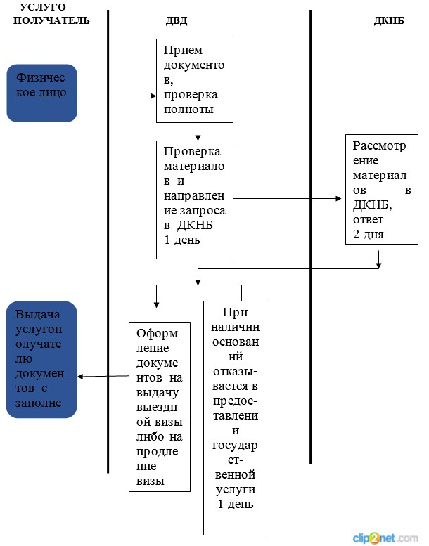

© 2012. РГП на ПХВ «Институт законодательства и правовой информации Республики Казахстан» Министерства юстиции Республики Казахстан